大阪府に寄せられたご意見（２０２５年９月分）の概要
府民文化部 府政情報室 広報広聴課 広聴グループ
総件数・内訳
2025年9月分 1,336件（うち署名180件） 受付期間: 2025年9月1日から2025年9月30日まで  ＜参考＞前年同月：1,255件（うち署名342件）  2025年度（4月から9月まで）計：8,732件（署名含む）、8,552件（署名除く）  2024年度（4月から9月まで）計：5,928件（署名含む）、5,095件（署名除く） |  | 【ご意見の内訳】
  ○府政に関する意見 | ８５５件 |  | ○回答をしたもの | ３９件
  ○所管外 | ２９２件
  ○その他（趣旨不明等） | １８９件
  計 | １，３３６件
【府政に関する意見（主なもの）】 | 【受付部署別件数】 |  | 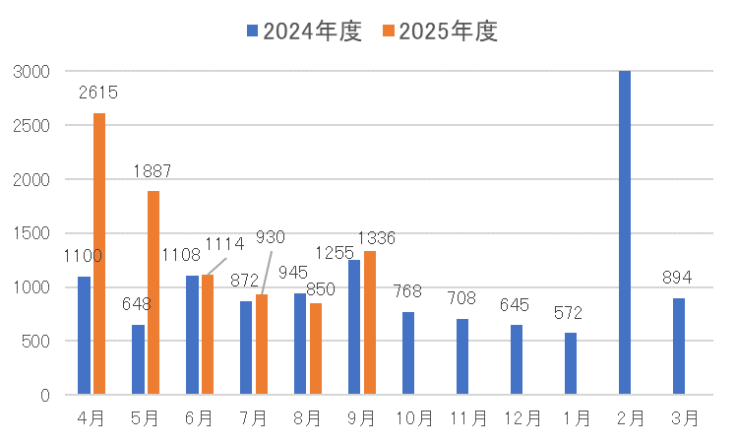  【件数の推移】
  （ １ ）大阪・関西万博に関するもの | ２０９件
  （ ２ ）府政運営に関するもの | １８７件
  （ ３ ）府・大阪市の一体的行政運営に関するもの | ３９件
  （ ４ ）スポーツ・レクリエーションに関するもの | ２９件
  （ ５ ）自転車のマナーに関するもの | ２１件
  ・府民お問合せセンター | ９６０件
  ・府政情報室 | ３６８件
  ・各所属 | ８件
  政策企画部 | １件
  府民文化部 | ４件
  福祉部 | １件
  環境農林水産部 | １件
  監査委員事務局 | １件
項目別の意見（抜粋）
【大阪・関西万博に関するもの】  ・大阪･関西万博の開催や特区民泊を機に、多くの外国人が来阪している。万博のスタッフ要員として、各国から万博用のビザで入国した外国人が、ビザの変更や難民申請を行い、日本での滞在期間を延長したいという相談が増えていると聞いた。府は、万博の開催や特区民泊を推進したのであるから、府民の安全安心のため、外国人の移民等については慎重に対応してほしい。  ・大阪・関西万博について、チケットは購入済みだが来場予約が取れないため、万博に行けないという人が多くいる。そんな状況にもかかわらず、チケットの販売を続けているのはおかしいのではないか。このまま予約が取れず万博に行けない場合は、チケット代金が返金されるようにするべきだ。  ・大阪･関西万博の入場予約が全ての時間枠で満員であり、チケットを持っていても来場できない人たちが沢山いるようだ。大屋根リング及び、リング外周にある国内パビリオンや物品販売店だけであれば、閉幕後も府のみで運営できるのではないか。 | 【府政運営に関するもの】  ・万博後のカジノ・IRのために巨額の公費を投入するのではなく、子育てや教育への支援、福祉や医療といった府民の暮らしに直結する施策に力を入れるべきだ。また、地域経済活性化のため、地域の商工業者の営業支援など中小企業への支援も行ってほしい。  【府・大阪市の一体的行政運営に関するもの】  ・知事が大阪都構想にかかる3回目の住民投票について言及していたが、都構想は過去に2度も否決されており、短いスパンで何回も住民投票を実施するのは民意に反している。住民投票に多くの財源が使われることについても反対だ。もっと府民のためになる施策に取り組んでほしい。  【スポーツ・レクリエーションに関するもの】  ・知事が阪神タイガースの優勝パレードを実施すると発表したが、地方自治体である府が主催するのは不適切だと思う。また、過去のパレードでは、府職員がボランティアとして無償で警備に動員されたようだが、府民へのサービスに寄与していないため、府職員ではなく一般からボランティアを募るべきだ。  【自転車のマナーに関するもの】  ・府内の鉄道駅やスーパー等の周辺で放置駐輪や無断駐輪が多いので、指定場所を除いて駐輪することがないように府民へ周知してほしい。また、自治体と駐輪場管理会社等で協議をし、公共の駐輪場を増設してほしい。
ご意見の取扱い
大阪府に寄せられたご意見は、今後の府政運営の参考にさせていただきます。このうち、制度や府の考え方の説明が必要と判断したものなどは、適宜ご本人に連絡を取るなどして回答しました。回答内容については、「府政へのご意見」ホームページに掲載しています。
なお、国、市町村などの府以外の官公庁に関するご意見のうち、これらへの伝達を希望されたものについては、各機関に内容をお伝えしました。

